注意事項：
人工智慧 (2022) Quiz #3 (總分 70分)
疫情期間，全程Open-bok，作答時間 13:10~16:00

- 上傳時，必須有三份檔案，存成pdf，但若誤傳word或jpg亦不必再重傳。
- 第1份檔案：直接填寫本卷作為答案卷
- 第2份檔案：計算過程之說明、或手寫稿、或程式(任何軟體皆可,包括matlab/excel等)
- 第3份檔案：課程補充問卷
- 計分規則：
前二檔案重傳者，取所有版本平均給分；缺第2份計算過程檔案者，計算題減半給分。

- (30%) 使用下圖之多層類神經網路(MLP)建立模擬函數，當前的輸入值與目標輸出值如圖所示，系統以ReLU函數, 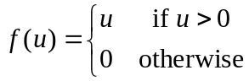 作為激勵函數(activation function)，其微分式為 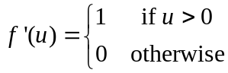 ，並令Learning rate η= 0.2。
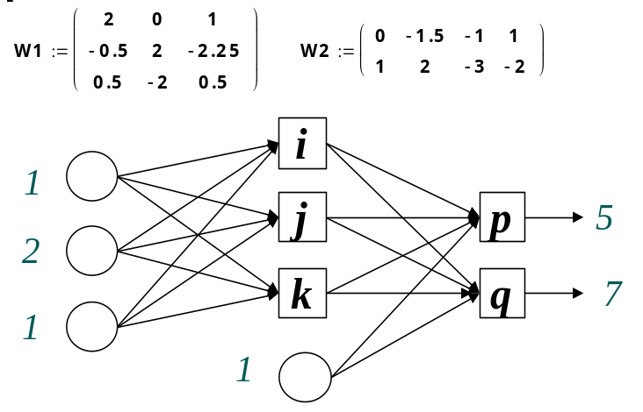

  - 請計算i, j, k, p, q 五點之輸出值a=? (10%)
i=3 j=1.25 k=0 p=0 q=3.5
  - 請計算i, j, k, p, q 五點之 δ=? (10%) (3.5, 7, 0, 0, 3.5)
  - 請計算r, s, t, m, n在調整之後的 W1, W2矩陣中的值。(10%)
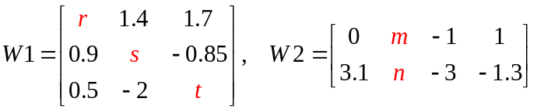

(2.7, 4.8, 0.5, -1.5, 2.875)

- (30%) 承上題，如果系統改以函數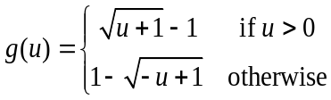 作為激勵函數(activation function)，其微分式為 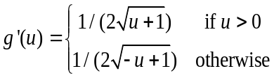 ，並令Learning rate η= 0.2。
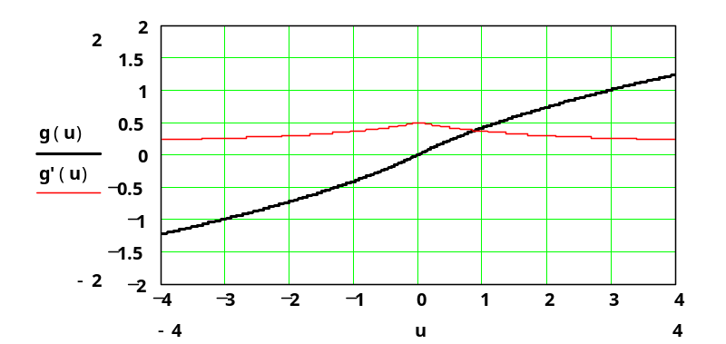

- 請計算i, j, k, p, q 五點之輸出值a=? (10%)(1, 0.5, -1, 0.5, 1)
- 請計算i, j, k, p, q 五點之 δ=? (10%) (0.375, 0.25, -1.5, 1.5, 1.5)
- 請計算r, s, t, m, n在調整之後的 W1, W2矩陣中的值。(10%)
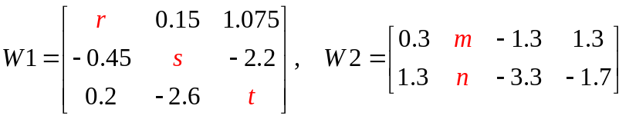

(2.075, 2.1, 0.2, -1.35, 2.15)

- (10%) 你認為第二題之g(u)函數是一個對訓練與建模有效率的激勵函數嗎? 答是請說明其主要優點，答否請說明其主要缺點。
不是，缺點：激勵函數到目標值的變化幅度比第一題慢，所以效率是較低的
且後面產生出來的pq誤差值遠比第一題來的大
wo

